St. George Gardens
АПАРТАМЕНТЫ КАТЕГОРИИ A
St. George Gardens – это идеальный отель для семей и супружеских пар. Безопасность и комфорт обеспечат вам незабываемый отдых. St. George Gardens расположен в восточной части Средиземного моря и является отличным отелем для отдыха на Кипре.Доброжелательные и гостеприимные люди, отличные условия проживания и бесчисленные достопримечательности.
Комплекс апартаментов St. George Gardens, прилегающий к отелю St.George в Пафосе, предлагает выбор роскошных номеров, включая студио-номера и апартаменты с одной спальней.
Гости, остановившиеся в апартаментах могут использовать все удобства в отеле кроме ресторана.
Расположенный прямо на пляже села Хлоракас, отель St. George находится на 7 гектарах земли, треть из которых являются ландшафтными садами. Отель граничит с холмами с одной стороны и Средиземным морем с его великолепными закатами с другой. Вдали от туристического центра это место идеально подходит для тех, кто ищет покой и отдых.

Удобства в отеле St. George Gardens Hotel Apartments
Весь проект основан на философии:  "Безопасность и здоровье, незабываемый отдых для семей, что позволит родителям прекрасно провести отпуск. Управляющие гарантируют, что то что вы увидете в брошуре будет действительно соответствовать действительности." | 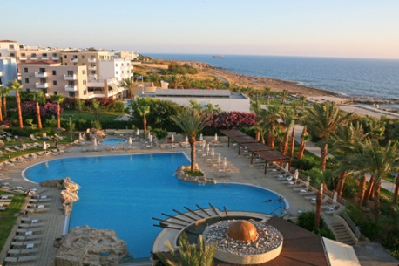
• Бар/Гостиная | • Ресторан(ы)
• Парковка (бесплатно) | • Интернет в общественных помещениях - высокая скорость соединения
• Стойка регистрации открыта круглосуточно | • Опытные няни
• Аркада / Игровая комната | • Детский клуб/Анимация
• Комната для игр | • Детское меню
• Детская кроватка | • Мини-рынок
• Развлекательная/анимационная программа

Номера в St. George Gardens Hotel Apartments
The St.George Gardens состоит 88 номеров 45 однокомнатных и 43 номеров с одной спальней. все полностью кондиционированы с балконом или террасой.Два роскошных номера люкс имеют джакузи на террасе. | 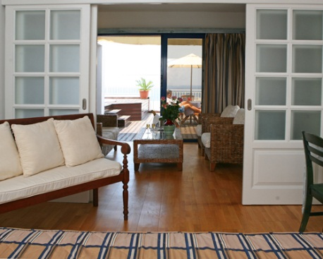
• Кабельное / Спутниковое ТВ | • Балкон (или терраса)
• Кондиционер / Отопление в соответствие с сезоном | • Прямая телефонная линия
• Услуги домработницы | • Фен
• Только ванна | • Сейфы
• Радио | • Диван-кровать и кресло
• Отдельная душевая кабина | • Туалет и биде
• Телевидение | • Мини-кухня
• Холодильник (по запросу) | • Розетка для бритвы 110/220 V
• Мини-холодильник

Рестораны в St. George Gardens Hotel Apartments
Ресторан Vasiliko
Ужин подается с 19:00 до 22:00 шведский стол. Шведский стол в приятной обстановке придает уникальность ресторану Vasiliko. Ресторан уникальное место, где подают завтрак и ужин. Завтрак подается с 07:30 часов до 10:00 часов.
Pizza Corner
Мы рады сообщить, что отель St. George Gardens представляет вам пиццерию. Открыта ежедневно с 11:00 часов в баре у бассейна Приглашаем Вас присоединиться к нам за обедом вкусной пиццой или пастой. Вы можете заказать понравившиеся вам блюда на вынос и насладиться ими на пляже.

Досуг в St. George Gardens Hotel Apartments
Абсолютное расслабление
Если вы заботитесь о своем здоровье для вас в отеле есть тренажерный зал, джакузи, гидромассаж, сауна и парная. Для любителей спорта есть открытый и крытый бассейн с подогревом, настольный теннис, волейбол, водные виды спорта, баскетбол, многоцелевая спортивная площадка, прокат велосипедов, дартс, бильярд и игровая комната.
Детский клуб
Детский клуб специально разработан для удовлетворения конкретных потребностей различных возрастных групп. Предлагаются в се виды деятельности для детей от живописи до видео игр. Все игры разработаны в соответствии с полной безопасностью для детей и имеют развивающий характер..
Спорт зал
Доступны все виды спорта для активного отдыха для всех возрастов.
Оздоровительный Спа-центр
Оздоровительный Спа-центр предлагает широкий спектр процедур, включая: Пилинг, гидротерапия, процедуры для лица.
• Бассейн - крытый | • Бассейн - открытый
• Бар у бассейна | • Бассейн для детей
• Массаж - комната(ы) для процедур | • Парная
• Сауна | • Оздоровительный центр
• Бильярд | • Бильярдный стол (Pool Table)
• Баскетбольная площадка | • Аэробика
• Волейбольная площадка | • Спортивная площадка на территории
• Шезлонг и зонтики бесплатно у бассейна | • Гостиница расположена на пляже
• Песчаный и каменистый пляж | • Пляж, подходящий для детей
• Джакузи | • Футбольное поле
• Настольный теннис | • Платные шезлонги/зонтики на пляже
• Водный волейбол | • Дротики
• Центр водных видов спорта (под отдельным управлением)

Правила St. George Gardens Hotel Apartments
Регистрация заезда: 14:00
Регистрация отъезда: 12:00

